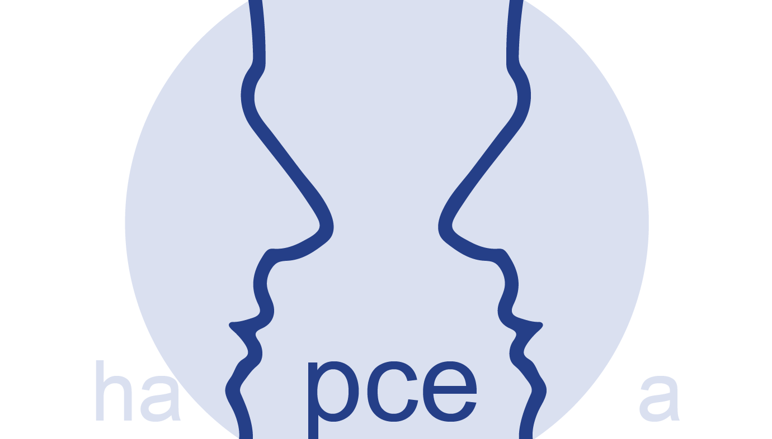
3^{η} Διημερίδα Ε.Π.Β.Ε
2 - 3 Μαρτίου 2019
«Κοινωνικές Ταυτότητες, Αξίες, Θεσμοί, Σχέσεις σε μια Νέα Πραγματικότητα»
Η σύγχρονη ψυχοθεραπευτική πρακτική μπροστά
στις ποικίλες και διαρκώς μεταβαλλόμενες διαμορφώσεις του σήμερα

Σχολή Μωραΐτη ΙΒ (χορηγός φιλοξενίας)
Καποδιστρίου 104 και Ελευθερίας 2, Αλσούπολη Νέας Ιωνίας

Φόρμα Επιλογής Εργαστηρίων - WORKSHOPS

- Παρακαλούμε, επιλέξτε τη συμμετοχή σας στα εργαστήρια της προτίμησής σας, συμπληρώνοντας στον παρακάτω πίνακα, μετά από το ονοματεπώνυμό σας, τον αριθμό και τον τίτλο των εργαστηρίων που σας ενδιαφέρουν όπως αυτά αναγράφονται παρακάτω στους συνοδευτικούς πίνακες (1 & 2).
- Παρακαλούμε να συμπληρώσετε οπωσδήποτε και τη δεύτερη επιλογή προτίμησης, για την περίπτωση που δεν υπάρξει διαθεσιμότητα κενών θέσεων για το εργαστήριο της πρώτης σας επιλογής.
- Θα τηρηθεί αυστηρά σειρά προτεραιότητας ως προς τη συμπλήρωση των θέσεων.

ΟΝΟΜΑ + ΕΠΩΝΥΜΟ
Τηλέφωνο
e-mail
 | ΣΑΒΒΑΤΟ 2 Μαρτίου 2019
1η επιλογή | Αριθμός:  - | Τίτλος:  -
2η επιλογή | Αριθμός:  - | Τίτλος:  -
 | ΚΥΡΙΑΚΗ 3 Μαρτίου 2019
1η επιλογή | Αριθμός:  - | Τίτλος:  -
2η επιλογή | Αριθμός:  - | Τίτλος:  -

Διευκρινιστικές οδηγίες:
- Στο πεδίο «Αριθμός» αναγράφεται ο αριθμός προτίμησης του εργαστηρίου όπως απεικονίζεται στην δεξιά στήλη στους πίνακες εργαστηρίων (1 & 2) που ακολουθούν στο τέλος της παρούσας φόρμας.
Ενδεικτικά, σημειώνεται: «Σ1» (αν πρόκειται για το 1^{ο} παράλληλο εργαστήριο του Σαββάτου) ή
«Κ1» (αν πρόκειται για το 1^{ο} παράλληλο εργαστήριο της Κυριακής) κ.ο.κ.
- Η παρούσα φόρμα επιλογής εργαστήριων θα πρέπει να σταλεί ηλεκτρονικά στο hapcea.epve@gmail.com
- H παραλαβή της θα επιβεβαιωθεί, τηλεφωνικά ή με email.
- Για οποιαδήποτε διευκρίνιση ή πληροφορία επικοινωνήστε με την οργανωτική επιτροπή στο ίδιο email.

Υπόμνηση
- Παρακαλούμε να γίνει προσεκτικά η δήλωση των επιλογών εργαστηρίων γιατί αργότερα ενδεχομένως να είναι πολύ δύσκολο ή και αδύνατον να τροποποιηθεί η αρχική σας επιλογή.

Πίνακας Εργαστηρίων (1) - ΣΑΒΒΑΤΟ στις 2 Μαρτίου 2019 - Ώρα: 15:00 - 16:30
Συντονιστές | Τίτλος εργαστηρίου | Επιλογή
Κατερίνα Αλεξοπούλου | «Κοινωνικές Ταυτότητες: από το κοινωνικό αίσθημα στο κοινωνικό ενδιαφέρον. Πώς το κοινωνικό αίσθημα οδηγεί στο Κοινωνικό Ενδιαφέρον, που αποτελεί την βάση των καλών διαπροσωπικών σχέσεων» | Σ 1
Ρίτα Βεντούρα  Μιχάλης Καλλιφρονάς | «Τα δυσλειτουργικά πρότυπα στις σχέσεις μας» | Σ 2
Δημήτρης Κατσικαδέλης  Μαργαρίτα Κατσικαδέλη  Αντώνιος Γκλιόγκος  Δήμητρα Κατσικαδέλη | «Η σχέση των Ελλήνων με την Συμβουλευτική και την ψυχοθεραπεία» | Σ 3
Ιωάννα Κουστένη  Πάτρικ Ακριβός | «‘Πολλαπλές’ ταυτότητες και Δια-πολιτισμικότητα» | Σ 4
Βασίλης Μπλίτσας  Κυριακή Κεντιγκελένη  Κυριακή Τσιλιγκαρίδου | «Το παιχνίδι ως σταθερός και συνδετικός κρίκος του ανθρώπου σε έναν διαρκώς και ταχέως μεταβαλλόμενο κόσμο» | Σ 5
Δρ. Πηνελόπη Μωραΐτου | «Σχολικός εκφοβισμός, ταυτότητα και παιδική λογοτεχνία»  Α Κ Υ Ρ Ω Θ Η Κ Ε | Σ 6
Έλενα-Όλγα Χρηστίδη  Νάνσυ Παπαθανασίου | «Η επιβεβαιωτική (affirmative) προσέγγιση: Σύγχρονες επιστημονικές προσεγγίσεις και καλές πρακτικές στην ψυχοθεραπεία με ΛΟΑΤΚΙ άτομα» | Σ 7
Γιάννης Σιδηροκαστρίτης | «Η αποτελεσματικότητα της πρακτικής της προσωποκεντρικής προσέγγισης στην κοινωνική πολυμορφία και στις νέες προκλήσεις της εποχής μας. Η περαιτέρω εξέλιξη του ψυχοθεραπευτή και η δύναμη της αμφιβολίας, διερεύνησης και απορίας» | Σ 8

Πίνακας Εργαστηρίων (2) - ΚΥΡΙΑΚΗ στις 3 Μαρτίου 2019 - Ώρα: 14:00 - 15:30
Συντονιστές | Τίτλος εργαστηρίου | Επιλογή
Ρουμπίνη Βασιλοπούλου  Βίβιαν Σαχπάζη | «Κρέοντας και Αντιγόνη» | Κ 1
Λύο Καλοβυρνάς | «Μητρότητα: επιλογή η επιβολή;  Ένα βιωματικό εργαστήρι για την (μη) μητρότητα» | Κ 2
Γεωργία Καλτσίδου | «Η εφαρμογή της Προσωποκεντρικής και Focusing-Βιωματικής προσέγγισης στην εργασία με πρόσφυγες» | Κ 3
Άννα Καραλή | «Η Επαναστατική ‘Παύση’ ως Θρυαλλίδα Δημιουργίας του Πολύτιμου Βιωματικού Αναστοχασμού σε Κάθε Επικοινωνία ή Σχέση» | Κ 4
Ντόρα Μίνου | «Η αποξένωση στα Ζευγάρια ως Αποτέλεσμα της Τρέχουσας Κρίσης: μια Gestalt προσέγγιση» | Κ 5
Νατάσα Παπαζαφειροπούλου  Γαβριέλλα Πραγκάστη | «Οι τεχνικές διαλογισμού mindfulness στην ψυχοθεραπεία» | Κ 6
Ειρήνη Σεραφείμ | «Ομοφυλόφιλος ή gay; Gay ή λεσβία; LGBT ή ΛΟΑΤ;  Ένας συμπεριληπτικός τρόπος να υπάρχουμε» | Κ 7

